|  |
| --- |
|  |



Ana Correia - 31831

Diogo Cardoso - 32466

João Silvestre - 32766

27/11/11

*Instituto Superior Engenharia de Lisboa*

**2ª Serie**

Engenheiro: Carlos Guedes

Engenharia Informática e de Computadores

Semestre de Inverno 2011/2012

|  |
| --- |
|  |
|  |
|  |
|  |
|  |
|  |
|  |
|  |
|  |

Índice

Introdução 4

Proposta 5

Imagens da Cena 6

Grafos de Cena 8

Gradeamento da varanda e o seu suporte 8

Casa da lanterna e grafo do farol completo 9

Centro da Cena 10

Explicação do Trabalho 10

Conclusão 11

# Introdução

Neste trabalho era pretendido criar uma cena 3D, usando VRML, à escolha do grupo. O grupo decidiu criar um farol, nomeadamente, o farol Cape Hateras.

Foi proposto desenhar o exterior com seus detalhes, tais como, a escada , a porta , as varandas e a sala da lanterna. Também foi proposto a recriação da iluminação do farol.

# Proposta

**Nome:** The Lighthouse

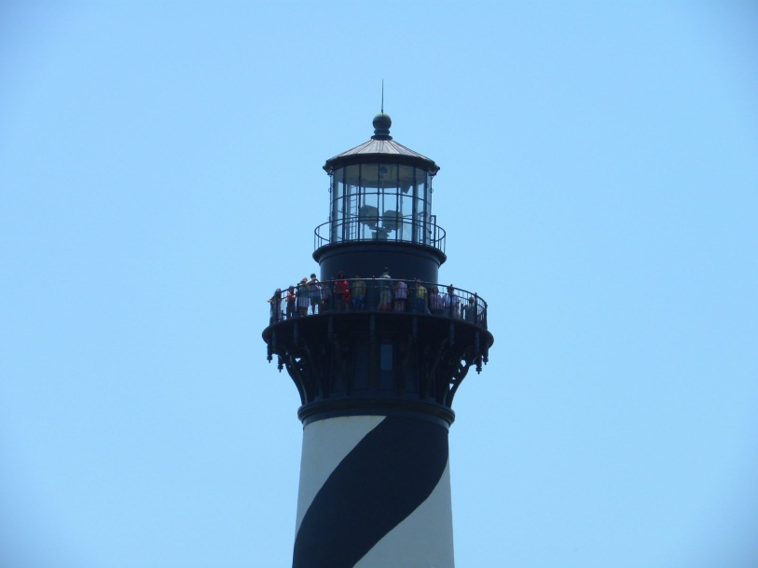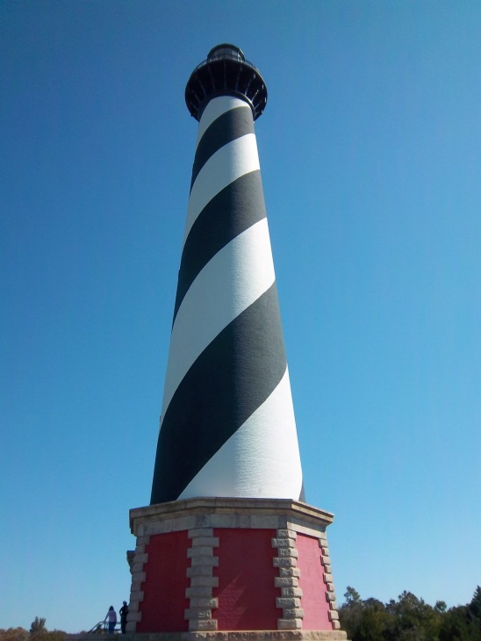**Descrição:** A cena mostra um farol a iluminar à sua volta, visitando o seu interior podemos observar e subir umas escadas em caracol até a um andar onde podemos sair e ver o exterior ou continuar a subir até à sala da lanterna onde poderemos ver a lanterna a funcionar.

Fig. 2 – Parte superior do farol, com imagem da sua lanterna.

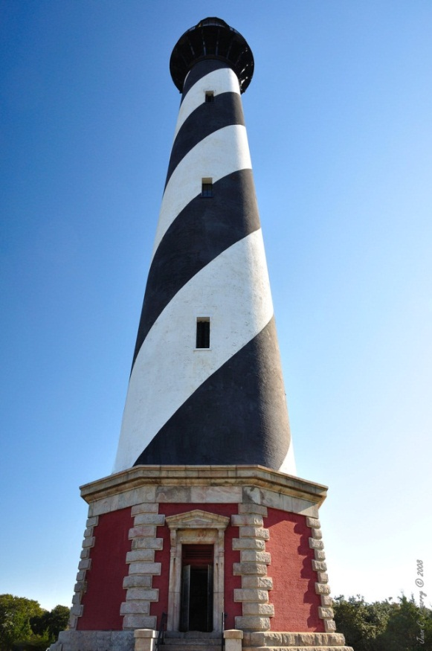Fig. 1 – Exterior do farol.

Fig. 3 – Exterior do farol, com vista para a entrada.

# Imagens da Cena

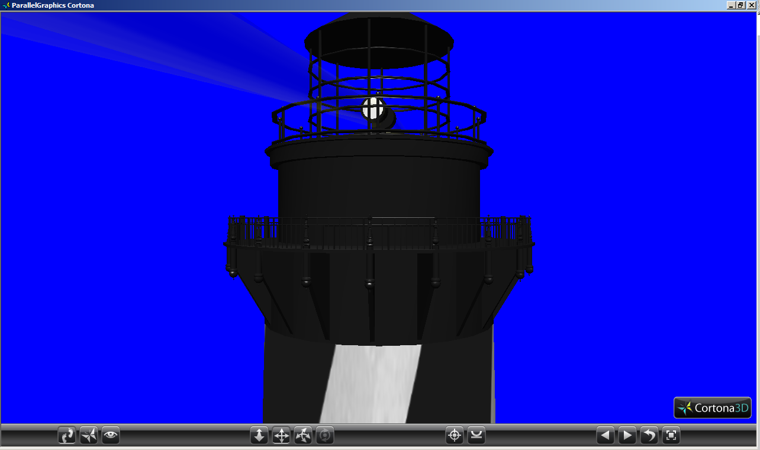

Fig. 1 – Parte superior do farol, com vista para a lanterna e para os “feixes” de luz.

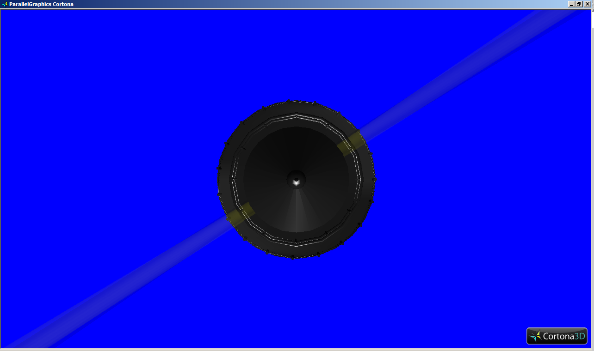

Fig. 2 – Vista de cima do farol, dá para observar os efeitos da luz da lanterna nos objectos que a rodeiam.

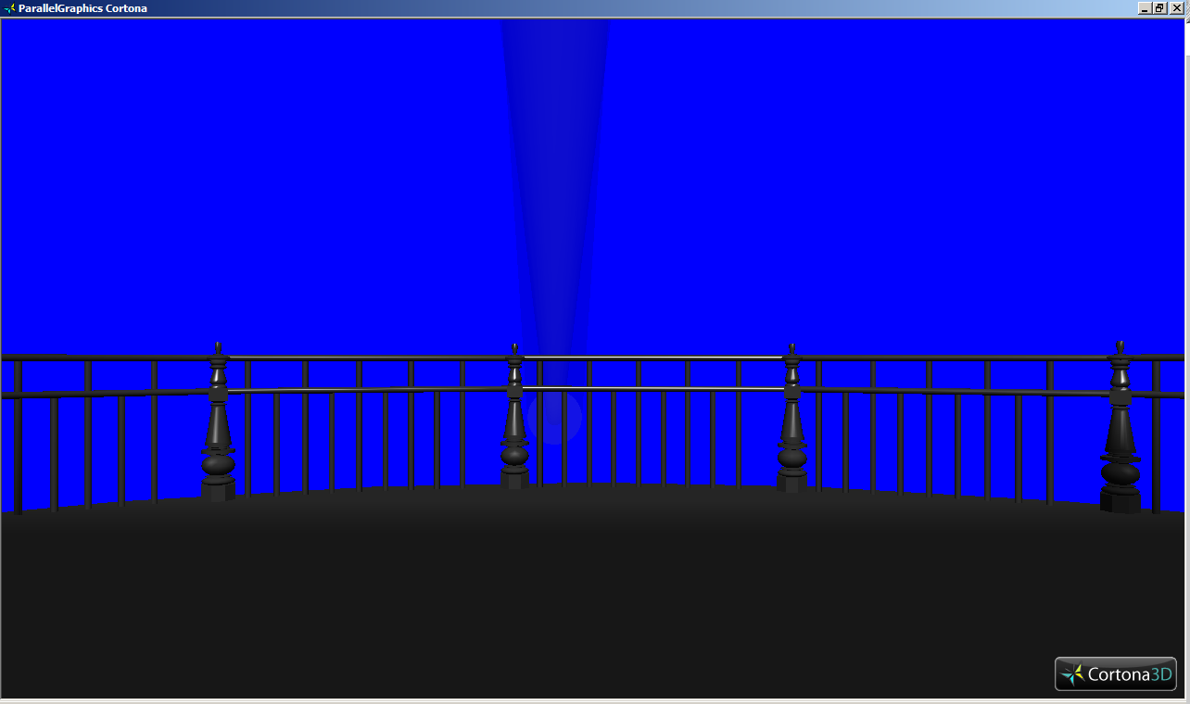

Fig. 3 – Varanda do farol, dá para observar em detalhe as peças que constituem a varanda.

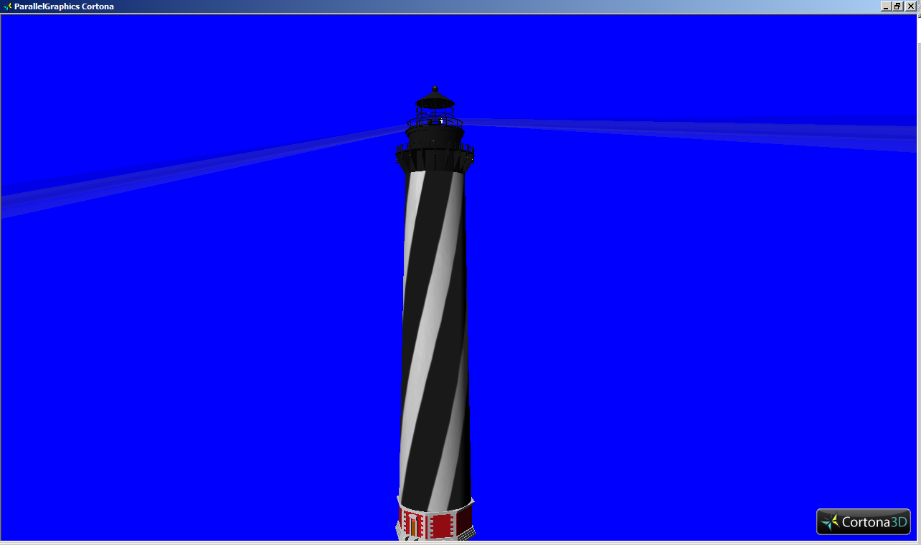

Fig. 4 – Farol

# C:\ISEL\2011-2012\CG\Trabalhos\Trabalho 2\ImagensRelatorio\digitalizar0001.jpgGrafos de Cena

## Gradeamento da varanda e o seu suporte

## C:\ISEL\2011-2012\CG\Trabalhos\Trabalho 2\ImagensRelatorio\digitalizar0002.jpgCasa da lanterna e grafo do farol completo

# Centro da Cena

O centro da cena encontra-se no centro da casa da base (em relação aos eixos de X e Z) na parte mais baixa desta casa (em relação ao eixo do Y).

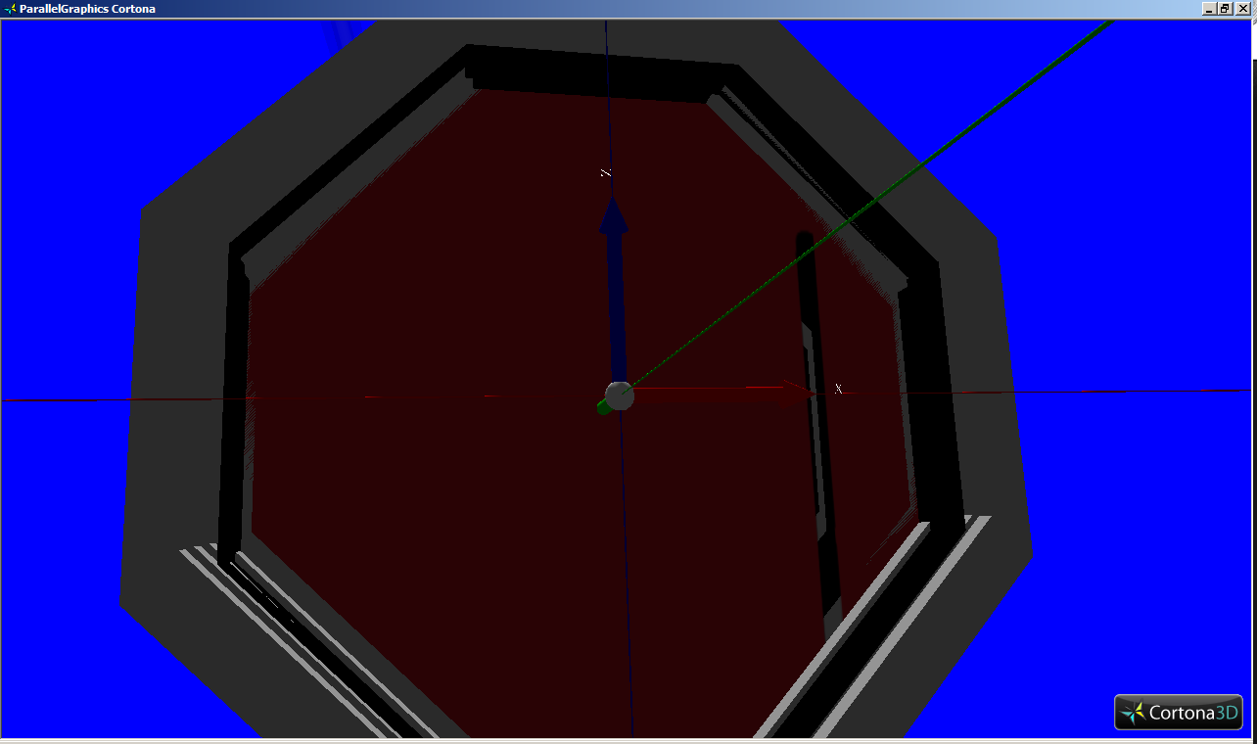

# Explicação do Trabalho

O trabalho consiste na criação, usando VRML, de uma réplica 3D do farol **Cape Hatteras**, situado na Carolina do Norte. Foi então pretendido criar uma réplica quase exacta e à escala, no entanto, devido á falta de informação *online* sobre as dimensões deste farol foi feita uma aproximação das medidas com base em fotografias tiradas por turistas. Na cena pode-se ver a lanterna do farol a rodar assim como os feixes de luz que naturalmente se podem ver em iluminações de grande potência.

# Conclusão

Foi conseguido o objectivo principal de criar uma réplica do farol Cape Hateras, no entanto, algumas peças precisariam de mais algum tempo para que fosse possível fazer uma réplica de melhor qualidade, nomeadamente, a base do farol e o suporte da varanda. Também era pretendido criar o interior do farol, infelizmente tal não foi possível, mas mesmo assim acredita-se ter-se conseguido criar uma cena bastante realista e de boa qualidade.